(Познавательная программа).

Цели:
- Расширить и углубить знания воспитанников о ВОВ, войне в Афганистане, Чечне.
- Воспитывать чувство патриотизма, сострадания, уважения к памяти погибших.

Предварительная подготовка к мероприятию:
- Отбор материала для создания сценария беседы.
- Создание сценария, подготовка слайдов.
- Создание мультимедийной презентации «Они сражались за Родину»
Ведущий1:
9 мая в нашей стране - это всенародный праздник. Солдаты воевали, а женщины растили детей - будущее страны. Общими усилиями была достигнута победа над врагом! (Слайд 1)
Нет ничего дороже на Земле, чем улыбка ребенка. Ребенок улыбается, значит, светит солнце, мирно колосится поле, не звучат взрывы, не горят деревни и города. (Слайд 2) Весь Советский народ встал на защиту своей Родины. Дети и война понятия не совместимые. Мальчишки и девчонки, попавшие на войну должны были расстаться с детством. (Слайд 3) Фашистская Германии во главе с Гитлером рвалась к мировому господству. (Слайд 4) 22 июня 1941 года немецкие захватчики вероломно напали на советское государство. (Слайд 5)
Ведущий 2. Воскресным утром тысячи мальчиков и девочек со своими родителями, вместо воскресного отдыха, в страхе и ужасе бежали из своих домов. (Слайд 6)
Они шли нескончаемым потоком по дорогам войны, которая продолжалась несколько долгих лет. Сколько их было, измученных и обессиленных, убитых и раненых, истерзанных и униженных за годы Великой Отечественной войны! (Слайд 7)
Погибали дети и на фронтах, и на оккупированных фашистами территориях, в концлагерях и в блокадном Ленинграде. (Слайд 8)
Ведущий1 В те далекие и страшные годы не было ни одной семьи, которую не затронула бы война. Отцы, деды, братья сражались на фронте и в партизанских отрядах. Женщины, которые не ушли на фронт, работали сутками в госпиталях и на заводах, дети помогали им. (Слайд 9)
Мальчики и девочки заменили ушедших на фронт отцов и старших братьев, встав на их рабочие места. Тысячи ребят без отрыва от учебы работали по 12 часов в сутки. Мальчики и девочки выполняли сложную работу на токарных станках. Многим приходилось ставить под ноги деревянные ящики, так как они не доставали руками до рабочего места. (Слайд 10)
За подвиги на фронте, в тылу врага, за работу на заводах и полях, мальчишек и девчонок награждали орденами и медалями наравне со взрослыми. (Слайд 11)
Сыны полков. Юные партизаны, разведчики, танкисты. Разными путями они попадали на войну: освобождённые из плена, братья и сёстры погибших, осиротевшие или дети живых родителей…(Слайд 12)
Они: дети войны - не знали, как сложится их жизнь через год, месяц, день или час. Но храбрость этих до срока возмужавших сердец, недетская сила мозолистых рук были связаны в едином порыве, принесшим нам Победу. (Слайд 13)

Леня Голиков (Слайд 14)

Рос он в деревне Лукино. Когда его родное село захватил враг, мальчик ушёл к партизанам. Не раз он ходил в разведку, приносил важные сведения в партизанский отряд – и летели под откос вражеские поезда, машины, рушились мосты, горели вражеские склады…
Был в его жизни бой, который Лёня вёл один на один с фашистским генералом. В портфеле фашистского генерала оказались очень важные документы, штаб партизан немедленно переправил их самолётом в Москву. Из Москвы пришёл приказ: наградить самой высшей наградой всех, кто захватил такие важные документы. Но они не знали, что захватил их один Лёня, которому было всего 14 лет. Так пионер Лёня Голиков стал Героем Советского Союза. Он погиб зимой 1943 года.

Марат Казей (Слайд 15)

…Война обрушилась на белорусскую землю. В деревню, где жил Марат Казей с мамой – Анной Александровной, ворвались фашисты. Осенью Марату уже не пришлось ходить в школу, в пятый класс. Школьное здание фашисты превратили в свою казарму.
За связь с партизанами была схвачена Анна Александровна Казей, и вскоре Марат узнал, что маму повесили в Минске. Гневом и ненавистью к врагу наполнилось его сердце. Вместе с сестрой Адой, Марат ушёл к партизанам в лес. Он стал разведчиком в штабе партизанской бригады. Проникал во вражеские гарнизоны и доставлял командованию ценные сведения
Вместе с опытными Марат минировал железную дорогу. Участвовал в боях и неизменно проявлял отвагу, бесстрашие. Марат погиб в бою. Сражался до последнего патрона, а когда у него осталась лишь последняя граната, подпустил врагов поближе и взорвал их… и себя.

Валя Котик (Слайд 16)

Вале Котику было 11 лет, когда началась война.
Когда в родной городок ворвались фашисты, Валя Котик, вместе с друзьями, решил бороться с врагом. Ребята собирали на месте боёв оружие, которое потом на возу с сеном переправили в партизанский отряд.
Присмотревшись к мальчику, командир доверил Вале быть связным и разведчиком своей подпольной организации. Бесстрашный мальчишка узнавал расположение вражеских постов, порядок смены караула.
С партизанами совершали диверсии на железной дороге, сжигали немецкие склады с продовольствием. Был дважды ранен. В феврале 1944 г. Валентин Котик погиб при освобождении города Изяслав.

Зина Портнова (Слайд 17)

Война застала ленинградскую пионерку Зину Портнову в деревне Зуя, куда она приехала на каникулы. Девочка вступила в подпольную молодёжную организацию “Юные мстители”. Она участвовала в дерзких операциях против врага, диверсиях, распространяла листовки, вела разведку. Устроившись работать официанткой в столовой, где питались фашистские офицеры, Зина подобрала момент и отравила суп, в итоге через 2 дня хоронили более ста офицеров, обедавших в тот день в столовой. После этого случая подпольщики переправили Зину в лес к партизанам, где она стала разведчицей
Возвращаясь с задания, Зина напоролась на засаду. В тюрьме её били, пытали, кто её товарищи, но она молчала. Девочку с косичками старались уговорить, предлагая еду, конфеты, отпустить домой в Ленинград к родителям. …Но она молчала.
На одном из допросов Зине подвернулся момент и она схватила пистолет. Выстрел – и офицер убит. Зина пыталась бежать к своим, в лес. Но у реки, когда кончились патроны, её схватили и расстреляли.
За мужество и отвагу в годы жестоких испытаний более 3,5 млн. наших ровесников были награждены орденами и медалями Советского Союза. 7000 удостоены звания Героя Советского Союза. Навечно застыли в строю героев дети, чей взрослый подвиг в годы войны не имеет цены. Их имена и в 21 веке сияют звездами на мирном небе нашей родины. (Слайд 18)
Они так хотели жить! Тысячи девочек и мальчиков, юношей и девушек. Они не доиграли, не доучились, не додружили, не долюбили! Их нет, а память о них живёт. Они пример для сегодняшних девчонок и мальчишек. Они пример того, что любовь к своей Родине, земле, стране не зависит от возраста. (Слайд 19)
Все дальше в прошлое уходят годы страшной войны. Но подвиг людей, вставших на защиту отечества, будет вечно жить в памяти российского народа.

Ведущий 1.
Отгремела война...
Отпылали пожарищ зарницы,
И над крышами хат -
Журавлиный простор голубой.
Только память одна,
Словно книги листая страницы,
Нас уводит опять за собой.

Ведущий 2. Каждый человек хранит в памяти какой-то момент своей жизни, который кажется ему вторым рождением, переломом во всей его дальнейшей судьбе. Таких моментов на войне бывает великое множество.
Ведущий 1. Война живет в душе переживших ее людей такими острыми воспоминаниями, которые они никогда не смогут забыть.
Чтец 1.
Получают мальчики повестки.
И уходят мальчики служить.
Есть обязанность у них такая:
От врага Отчизну защитить.
Юноши России присягают,
Клятву перед знаменем дают.
Юноши пока еще не знают,
Что домой они не все придут.
Поседевших мам и пап все меньше.
Все они уходят в мир иной...
а сынок в граните остается,
Остается вечно молодой!
Ведущий 2. Каждая женщина, провожая в армию сына, брата, любимого, надеется на встречу, но не всем надеждам суждено сбыться.
(Слайд, видео об Афгане)
Ведущий 1. Десять страшных лет продолжалась война в Афганистане, когда-то это называлось «выполнением интернационального долга». с чего все началось? Прежде всего, русские пошли помогать строить счастливую жизнь в глубь Азии. Впрочем, не все хотели укрепления позиций России. Заокеанские стратеги в борьбе за влияние в этом взрывоопасном регионе не жалели средств и щедро осыпали афганских моджахедов «благами западной цивилизации». Широкой рекой в Афганистан потекли современные средства ПВО - тогдашние «стингеры», - стрелковое и тяжелое вооружение, средства минной войны... Но главное - деньги: доллары, афгани... Убийство из засады стало самым прибыльным бизнесом для простого афганца. Словно время повернулось вспять: буквально за каждое ухо убитого советского воина, как за скальпы во время покорения Америки, стали платить, и платить щедро. На «бешеных» деньгах множились солдаты удачи. А чтобы бизнес у «духов» шел успешнее, их обучали в диверсионных школах на территории соседнего Пакистана... Все мы знаем, сколько наших ребят полегло в той войне.
Ведущий2. Армия свой долг выполнила с честью, а вот выполнили ли свой долг те, кто посылал ребят в Афганистан? И как больно сейчас читать и слышать им, прошедшим огонь и боль, оставшимся в живых, что та война была ошибкой... Значит, все было зря?
Чтец 2.
Мы шли пружинисто и дружно:
Две сотни ног в единый шаг,
И слава русского оружья
Звенела в нервах и ушах.
Туда, где полковое знамя
Цепляло верхние слои,
Взмывали соколы орлами
И соловьями - воробьи.
Земля сама под шаг просилась -
десантный шаг, и потому
От грома небо покосилось,
Берету вторя моему.
И окна радостно сверкали
Сквозь вишен розовый туман...
И мы тогда еще не знали
Словца мудреного «душман».

Ведущий 1. Что получили взамен ребята, прошедшие испытание Афганистаном? Человек, заглянувший в лицо смерти, лучше узнал цену жизни, цену дружбы, любви к Отчизне.
Ведущий 2. Давно закончилась та война. Так почему же волнуются матери, провожая своих сыновей в армию?
Ведущий 1. Все новые и новые «горячие точки» вспыхивают на карте мира, и среди них до недавнего времени значилась Чечня.
(Слайд Чечня)
Чтец.
Первым взрывом «Мухи» подбит БТР,
Два убитых и раненых двое.
От второго заряда, как спичка горит,
Погибает в огне все живое.
Восемнадцатилетний солдат молодой
Сам был ранен, но спас командира.
У горящей коробочки начался бой,
И судьба никого не щадила.
А чеченцы кричат: «Эй, сдавайся, солдат,
А то снимем кожу с живого!»
Но в ответ им летят только пули и мат -
Никому ничего здесь не ново.

Ведущий 2. У каждого из нас есть свой долг. Даже если мы очень редко над этим задумываемся. Долг перед страной, долг перед товарищами, долг перед совестью.
Ведь за нами, как и за воевавшими во время Великой Отечественной войны, войны в Афганистане, в Чечне, - Россия, Родина.
Ведущий1. Всего лишь несколько лет назад человечество вступило в XXI век и в третье тысячелетие. После окончания «холодной войны» мы, как и все народы земли, ожидали этого момента с надеждами на установление стабильного мира. Эти ожидания подкреплялись технологическими достижениями цивилизации, которые позволяли в полной мере раскрыть преимущества объединения народов, стран и международных сообществ.
Ведущий2. Однако события свидетельствуют о том, что наша цивилизация вновь оказалась перед угрозой тяжелых испытаний. В наш общий дом жителей Земли в новом обличье вторгается и нагло обустраивается Зло, которое не признает государственных границ, попирает законы морали и права, игнорирует даже логику природных инстинктов. Это Зло - терроризм
Ведущий 1. Бесланская трагедия явилась свидетельством того, как терроризм вероломно обживает рядом с нами жизненное пространство, а затем беспощадно освобождает его от наших детей, лишая всех нас будущего, подрывая в нас важнейшее свойство - веру в Человека и доверие к нему.
(Слайд о Беслане, звучит музыка)
Ведущий2.Есть в Осетии город, которому во сне тихо приходят души убитых детей. В нём время словно остановилось. 1 сентября 2004 года произошла трагедия - теракт на торжественной линейке по поводу Дня знаний и открытия учебного года в школе № 1 города Беслан. Она потрясла весь мир своей жестокостью и не имеет аналогов в истории человечества1 сентября школа стала адом. Заложниками оказались дети и взрослые -1116 человек.
Стояла изнурительная жара. Весь день в душном спортзале дети сидели голодными, просили пить. Принять еду и питье для детей боевики согласились лишь вечером. И тут же отказались.
Три дня все жители города дни и ночи проводили на улице. Три дня стояли в оцеплении вокруг 1-й школы военнослужащие внутренних войск и 58-й армии Северо-Кавказского военного округа.
Музыку остановить.

Чтец
Ужасом адским взрыв грохнул - все закружилось!
Прыгают люди в окна, - чтобы выжить!
Стоны, кровь, смерти повсюду - школу штурмуют!
Мертвую маму сын будит - только впустую!
Жизнь свою забывая, воин детей прикрывает!
А возле зданья - седые - ищут кровинок родные!
Вновь звучит музыка.
Ведущий 1.. Когда неожиданно для всех прогремел взрыв, военные бросились на помощь обессилевшим заложникам, не ожидая команды.
После взрыва в спортзале боевики с крыши и из окон школы начали стрелять по выбегающим людям… Пять пулеметов, ручной гранатомет, на крыше работал снайпер..
Ведущий 2. Тогда спецназ ФСБ без всякого приказа бросился вперед. Не на штурм - сработала нормальная реакция нормальных мужчин, которые ринулись спасать погибающих детей. Спецназовцы всегда первым делом уничтожают террористов. Здесь, вопреки всему, они заслоняли заложников.
И сквозь проломленные лазы,
Преодолев огонь и страх,
Бойцы российского спецназа
С детьми бежали на руках.
Ведущий1. Спасенные с благодарностью вспоминают, как бойцы спецназа бросались на гранаты, принимая их взрывную волну на себя. Один из военных, стоя во весь рост на столе посреди столовой, гасил сопротивление террористов в то время, когда заложники проползали между его ногами к окну, где их принимали другие спецназовцы.
Ведущий 2.Офицеры действовали не по своим жестким инструкциям, а по-людски. Они просто спасали детей, не думая о себе, подставляя грудь, заслоняя собой ребятишек.
Ведущий 1.Плакали женщины, когда узнавали своих родных среди убитых, плакал офицер, у которого на руках умерла девочка. Слезы, ненависть, горе. Такой короткий промежуток - от счастья, праздника к своей гибели.
И полумесяц обнялся с крестом
Меж обгорелых парт, по коридорам,
Как братья, бродят Магомет с Христом,
Детишек собирая по кусочкам.
Беслан…Для всего мира он ознаменовал черную полосу. Плач и ожидание стояли над землей три дня. А затем ожидание сменилось скорбью…а плач остался.
Вечная память погибшим!
Здоровья и мира живым!
Звучит песня "Ангелы" Музыка и слова Вячеслава Мухина

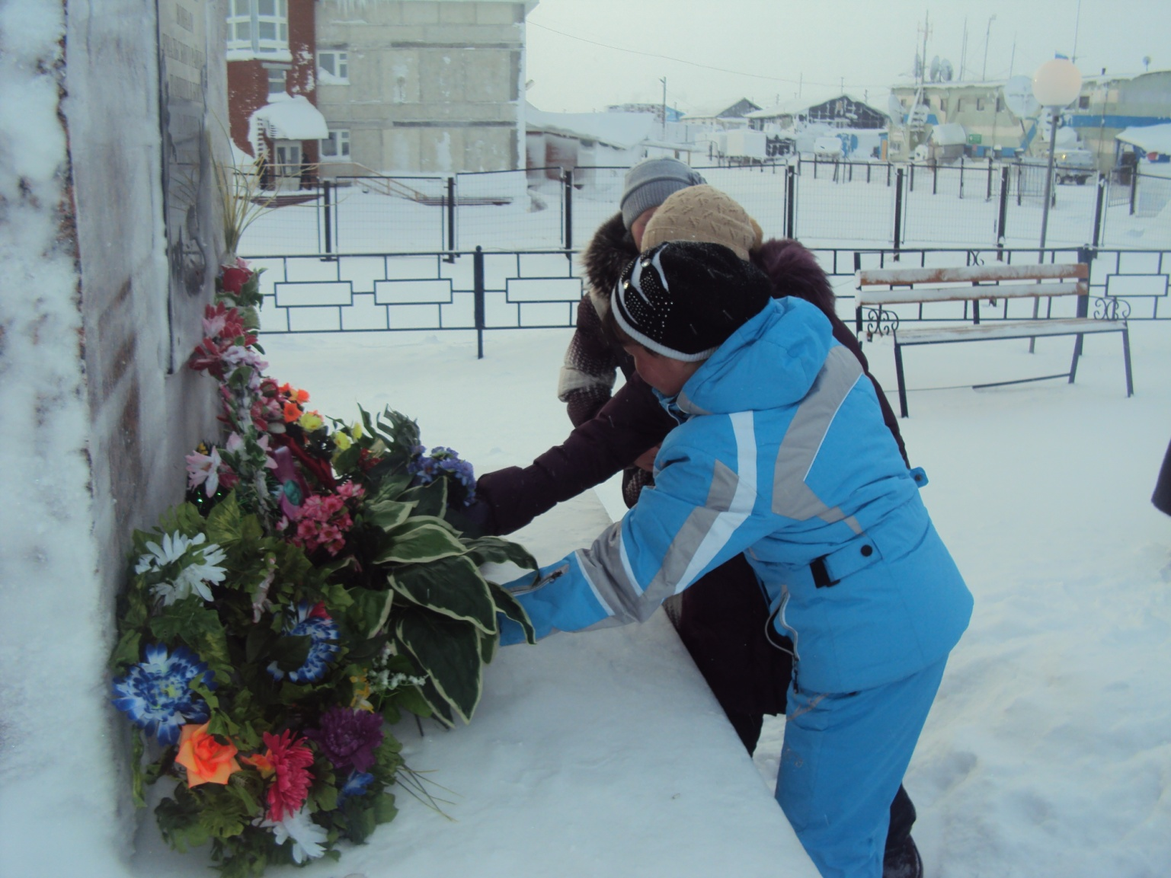

(Познавательная программа)

Подготовил: Кучковская Л.А.

